「聖璽建設十五層店鋪與集合住宅新建工程」
交通影響評估(定稿本)

交通量調查
（107.09.18核定）
- 現況--服務水準評估分析
- 平日路段
道路名稱 | 道路起迄 | 時段 | 方向 | 尖峰流量  (pcu/hr) | 旅行速率  （km/hr） | 服務  水準
臨港路四段 | 民族路三段  |  中橫十一路 | 平日  晨峰 | 往南 | 524 | 48 | A
臨港路四段 | 民族路三段  |  中橫十一路 | 平日  晨峰 | 往北 | 589 | 45 | A
臨港路四段 | 民族路三段  |  中橫十一路 | 平日  昏峰 | 往南 | 457 | 49 | A
臨港路四段 | 民族路三段  |  中橫十一路 | 平日  昏峰 | 往北 | 686 | 43 | A
臨港路四段 | 中橫十一路  ｜  大勇路 | 平日  晨峰 | 往南 | 485 | 51 | A
臨港路四段 | 中橫十一路  ｜  大勇路 | 平日  晨峰 | 往北 | 622 | 44 | A
臨港路四段 | 中橫十一路  ｜  大勇路 | 平日  昏峰 | 往南 | 451 | 50 | A
臨港路四段 | 中橫十一路  ｜  大勇路 | 平日  昏峰 | 往北 | 682 | 43 | A
大勇北路 | 民族路三段  |  大勇路 | 平日  晨峰 | 往南 | 44 | 33 | B
大勇北路 | 民族路三段  |  大勇路 | 平日  晨峰 | 往北 | 25 | 34 | B
大勇北路 | 民族路三段  |  大勇路 | 平日  昏峰 | 往南 | 38 | 32 | B
大勇北路 | 民族路三段  |  大勇路 | 平日  昏峰 | 往北 | 33 | 33 | B
民族路三段 | 臨港路四段  |  八德路二段 | 平日  晨峰 | 往東 | 73 | 46 | A
民族路三段 | 臨港路四段  |  八德路二段 | 平日  晨峰 | 往西 | 87 | 43 | A
民族路三段 | 臨港路四段  |  八德路二段 | 平日  昏峰 | 往東 | 80 | 45 | A
民族路三段 | 臨港路四段  |  八德路二段 | 平日  昏峰 | 往西 | 64 | 44 | A
大勇路 | 臨港路四段  |  八德路二段 | 平日  晨峰 | 往東 | 74 | 47 | A
大勇路 | 臨港路四段  |  八德路二段 | 平日  晨峰 | 往西 | 96 | 42 | A
大勇路 | 臨港路四段  |  八德路二段 | 平日  昏峰 | 往東 | 94 | 46 | A
大勇路 | 臨港路四段  |  八德路二段 | 平日  昏峰 | 往西 | 107 | 44 | A
八德路二段 | 民族路三段  |  大勇路 | 平日  晨峰 | 往南 | 119 | 46 | A
八德路二段 | 民族路三段  |  大勇路 | 平日  晨峰 | 往北 | 147 | 41 | A
八德路二段 | 民族路三段  |  大勇路 | 平日  昏峰 | 往南 | 70 | 47 | A
八德路二段 | 民族路三段  |  大勇路 | 平日  昏峰 | 往北 | 132 | 43 | A

- 假日路段
道路名稱 | 道路起迄 | 時段 | 方向 | 尖峰流量  (pcu/hr) | 旅行速率  （km/hr） | 服務  水準
臨港路四段 | 民族路三段  |  中橫十一路 | 假日  晨峰 | 往南 | 309 | 50 | A
臨港路四段 | 民族路三段  |  中橫十一路 | 假日  晨峰 | 往北 | 363 | 47 | A
臨港路四段 | 民族路三段  |  中橫十一路 | 假日  昏峰 | 往南 | 385 | 51 | A
臨港路四段 | 民族路三段  |  中橫十一路 | 假日  昏峰 | 往北 | 647 | 44 | A
臨港路四段 | 中橫十一路  ｜  大勇路 | 假日  晨峰 | 往南 | 301 | 52 | A
臨港路四段 | 中橫十一路  ｜  大勇路 | 假日  晨峰 | 往北 | 375 | 46 | A
臨港路四段 | 中橫十一路  ｜  大勇路 | 假日  昏峰 | 往南 | 383 | 51 | A
臨港路四段 | 中橫十一路  ｜  大勇路 | 假日  昏峰 | 往北 | 594 | 44 | A
大勇北路 | 民族路三段  |  大勇路 | 假日  晨峰 | 往南 | 13 | 36 | A
大勇北路 | 民族路三段  |  大勇路 | 假日  晨峰 | 往北 | 14 | 34 | B
大勇北路 | 民族路三段  |  大勇路 | 假日  昏峰 | 往南 | 18 | 34 | B
大勇北路 | 民族路三段  |  大勇路 | 假日  昏峰 | 往北 | 22 | 33 | B
民族路三段 | 臨港路四段  |  八德路二段 | 假日  晨峰 | 往東 | 36 | 47 | A
民族路三段 | 臨港路四段  |  八德路二段 | 假日  晨峰 | 往西 | 24 | 44 | A
民族路三段 | 臨港路四段  |  八德路二段 | 假日  昏峰 | 往東 | 46 | 46 | A
民族路三段 | 臨港路四段  |  八德路二段 | 假日  昏峰 | 往西 | 39 | 45 | A
大勇路 | 臨港路四段  |  八德路二段 | 假日  晨峰 | 往東 | 50 | 49 | A
大勇路 | 臨港路四段  |  八德路二段 | 假日  晨峰 | 往西 | 61 | 44 | A
大勇路 | 臨港路四段  |  八德路二段 | 假日  昏峰 | 往東 | 69 | 47 | A
大勇路 | 臨港路四段  |  八德路二段 | 假日  昏峰 | 往西 | 76 | 45 | A
八德路二段 | 民族路三段  |  大勇路 | 假日  晨峰 | 往南 | 67 | 47 | A
八德路二段 | 民族路三段  |  大勇路 | 假日  晨峰 | 往北 | 95 | 45 | A
八德路二段 | 民族路三段  |  大勇路 | 假日  昏峰 | 往南 | 61 | 46 | A
八德路二段 | 民族路三段  |  大勇路 | 假日  昏峰 | 往北 | 115 | 44 | A

- 平日路口（號誌化路口）
路口 | 時段 | 方向 | 每一鄰近車輛平均延滯（秒） | 服務  水準 | 路口平均延滯（秒） | 服務水準
民族路三段  |  臨港路四段 | 平日  晨峰 | 往西 | 20.1 | B | 10.2 | A
民族路三段  |  臨港路四段 | 平日  晨峰 | 往南 | 8.6 | A | 10.2 | A
民族路三段  |  臨港路四段 | 平日  晨峰 | 往北 | 10.2 | A | 10.2 | A
民族路三段  |  臨港路四段 | 平日  昏峰 | 往西 | 19.0 | B | 11.1 | A
民族路三段  |  臨港路四段 | 平日  昏峰 | 往南 | 8.2 | A | 11.1 | A
民族路三段  |  臨港路四段 | 平日  昏峰 | 往北 | 12.3 | A | 11.1 | A
中橫十一路  |  臨港路四段 | 平日  晨峰 | 往東 | 17.6 | B | 9.7 | A
中橫十一路  |  臨港路四段 | 平日  晨峰 | 往南 | 9.0 | A | 9.7 | A
中橫十一路  |  臨港路四段 | 平日  晨峰 | 往北 | 10.9 | A | 9.7 | A
中橫十一路  |  臨港路四段 | 平日  昏峰 | 往東 | 18.6 | B | 10.5 | A
中橫十一路  |  臨港路四段 | 平日  昏峰 | 往南 | 9.1 | A | 10.5 | A
中橫十一路  |  臨港路四段 | 平日  昏峰 | 往北 | 11.4 | A | 10.5 | A
中橫十路/大勇路  |  臨港路四段 | 平日  晨峰 | 往東 | 27.6 | B | 14.4 | A
中橫十路/大勇路  |  臨港路四段 | 平日  晨峰 | 往西 | 26.1 | B | 14.4 | A
中橫十路/大勇路  |  臨港路四段 | 平日  晨峰 | 往南 | 12.6 | A | 14.4 | A
中橫十路/大勇路  |  臨港路四段 | 平日  晨峰 | 往北 | 14.0 | A | 14.4 | A
中橫十路/大勇路  |  臨港路四段 | 平日  昏峰 | 往東 | 25.0 | B | 15.8 | B
中橫十路/大勇路  |  臨港路四段 | 平日  昏峰 | 往西 | 27.0 | B | 15.8 | B
中橫十路/大勇路  |  臨港路四段 | 平日  昏峰 | 往南 | 11.9 | A | 15.8 | B
中橫十路/大勇路  |  臨港路四段 | 平日  昏峰 | 往北 | 15.9 | B | 15.8 | B
大勇路  |  八德路二段 | 平日  晨峰 | 往東 | 11.1 | A | 11.8 | A
大勇路  |  八德路二段 | 平日  晨峰 | 往西 | 12.0 | A | 11.8 | A
大勇路  |  八德路二段 | 平日  晨峰 | 往南 | 10.2 | A | 11.8 | A
大勇路  |  八德路二段 | 平日  晨峰 | 往北 | 13.3 | A | 11.8 | A
大勇路  |  八德路二段 | 平日  昏峰 | 往東 | 12.0 | A | 12.2 | A
大勇路  |  八德路二段 | 平日  昏峰 | 往西 | 13.1 | A | 12.2 | A
大勇路  |  八德路二段 | 平日  昏峰 | 往南 | 8.9 | A | 12.2 | A
大勇路  |  八德路二段 | 平日  昏峰 | 往北 | 12.6 | A | 12.2 | A
八德路二段  |  民族路二段 | 平日  晨峰 | 往東 | 10.3 | A | 10.3 | A
八德路二段  |  民族路二段 | 平日  晨峰 | 往西 | 11.1 | A | 10.3 | A
八德路二段  |  民族路二段 | 平日  晨峰 | 往南 | 8.7 | A | 10.3 | A
八德路二段  |  民族路二段 | 平日  晨峰 | 往北 | 11.9 | A | 10.3 | A
八德路二段  |  民族路二段 | 平日  昏峰 | 往東 | 11.5 | A | 11.1 | A
八德路二段  |  民族路二段 | 平日  昏峰 | 往西 | 11.9 | A | 11.1 | A
八德路二段  |  民族路二段 | 平日  昏峰 | 往南 | 7.8 | A | 11.1 | A
八德路二段  |  民族路二段 | 平日  昏峰 | 往北 | 10.8 | A | 11.1 | A

- 平日路口（非號誌化路口）
大勇路-大勇北路/大勇南路（平日晨峰）
方向 | 東向 | 西向 | 南向 |  |  | 北向
流向 | 左轉 | 左轉 | 左轉 | 直行 | 右轉 | 左轉 | 直行 | 右轉
共同車道容量 | 1540 | 1580 | 1460 |  |  | 1380
實際流量(V) | 5 | 7 | 7 | 21 | 16 | 13 | 14 | 8
保留容量(CR) | 1535 | 1573 | 1416 |  |  | 1345
服務水準 | A | A | A |  |  | A
大勇路-大勇北路/大勇南路（平日昏峰）
方向 | 東向 | 西向 | 南向 |  |  | 北向
流向 | 左轉 | 左轉 | 左轉 | 直行 | 右轉 | 左轉 | 直行 | 右轉
共同車道容量 | 1500 | 1480 | 1440 |  |  | 1316
實際流量(V) | 9 | 10 | 6 | 20 | 12 | 19 | 12 | 9
保留容量(CR) | 1491 | 1470 | 1402 |  |  | 1276
服務水準 | A | A | A |  |  | A

- 假日路口（號誌化路口）
路口 | 時段 | 方向 | 每一鄰近車輛平均延滯（秒） | 服務  水準 | 路口平均延滯（秒） | 服務水準
民族路三段  |  臨港路四段 | 假日  晨峰 | 往西 | 19.0 | B | 8.6 | A
民族路三段  |  臨港路四段 | 假日  晨峰 | 往南 | 7.2 | A | 8.6 | A
民族路三段  |  臨港路四段 | 假日  晨峰 | 往北 | 9.2 | A | 8.6 | A
民族路三段  |  臨港路四段 | 假日  昏峰 | 往西 | 18.1 | B | 10.3 | A
民族路三段  |  臨港路四段 | 假日  昏峰 | 往南 | 7.6 | A | 10.3 | A
民族路三段  |  臨港路四段 | 假日  昏峰 | 往北 | 11.5 | A | 10.3 | A
中橫十一路  |  臨港路四段 | 假日  晨峰 | 往東 | 16.2 | B | 8.8 | A
中橫十一路  |  臨港路四段 | 假日  晨峰 | 往南 | 8.2 | A | 8.8 | A
中橫十一路  |  臨港路四段 | 假日  晨峰 | 往北 | 8.9 | A | 8.8 | A
中橫十一路  |  臨港路四段 | 假日  昏峰 | 往東 | 17.0 | B | 9.6 | A
中橫十一路  |  臨港路四段 | 假日  昏峰 | 往南 | 8.4 | A | 9.6 | A
中橫十一路  |  臨港路四段 | 假日  昏峰 | 往北 | 10.1 | A | 9.6 | A
中橫十路/大勇路  |  臨港路四段 | 假日  晨峰 | 往東 | 25.6 | B | 12.7 | A
中橫十路/大勇路  |  臨港路四段 | 假日  晨峰 | 往西 | 23.1 | B | 12.7 | A
中橫十路/大勇路  |  臨港路四段 | 假日  晨峰 | 往南 | 9.9 | A | 12.7 | A
中橫十路/大勇路  |  臨港路四段 | 假日  晨峰 | 往北 | 11.2 | A | 12.7 | A
中橫十路/大勇路  |  臨港路四段 | 假日  昏峰 | 往東 | 23.3 | B | 13.2 | A
中橫十路/大勇路  |  臨港路四段 | 假日  昏峰 | 往西 | 24.1 | B | 13.2 | A
中橫十路/大勇路  |  臨港路四段 | 假日  昏峰 | 往南 | 10.5 | A | 13.2 | A
中橫十路/大勇路  |  臨港路四段 | 假日  昏峰 | 往北 | 12.8 | A | 13.2 | A
大勇路  |  八德路二段 | 假日  晨峰 | 往東 | 10.2 | A | 10.4 | A
大勇路  |  八德路二段 | 假日  晨峰 | 往西 | 10.9 | A | 10.4 | A
大勇路  |  八德路二段 | 假日  晨峰 | 往南 | 9.7 | A | 10.4 | A
大勇路  |  八德路二段 | 假日  晨峰 | 往北 | 10.8 | A | 10.4 | A
大勇路  |  八德路二段 | 假日  昏峰 | 往東 | 11.0 | A | 10.9 | A
大勇路  |  八德路二段 | 假日  昏峰 | 往西 | 12.1 | A | 10.9 | A
大勇路  |  八德路二段 | 假日  昏峰 | 往南 | 8.2 | A | 10.9 | A
大勇路  |  八德路二段 | 假日  昏峰 | 往北 | 11.2 | A | 10.9 | A
八德路二段  |  民族路二段 | 假日  晨峰 | 往東 | 9.2 | A | 8.6 | A
八德路二段  |  民族路二段 | 假日  晨峰 | 往西 | 10.5 | A | 8.6 | A
八德路二段  |  民族路二段 | 假日  晨峰 | 往南 | 8.2 | A | 8.6 | A
八德路二段  |  民族路二段 | 假日  晨峰 | 往北 | 8.8 | A | 8.6 | A
八德路二段  |  民族路二段 | 假日  昏峰 | 往東 | 10.1 | A | 9.3 | A
八德路二段  |  民族路二段 | 假日  昏峰 | 往西 | 10.9 | A | 9.3 | A
八德路二段  |  民族路二段 | 假日  昏峰 | 往南 | 7.3 | A | 9.3 | A
八德路二段  |  民族路二段 | 假日  昏峰 | 往北 | 10.3 | A | 9.3 | A

- 假日路口（非號誌化路口）
大勇路-大勇北路/大勇南路（假日晨峰）
方向 | 東向 | 西向 | 南向 |  |  | 北向
流向 | 左轉 | 左轉 | 左轉 | 直行 | 右轉 | 左轉 | 直行 | 右轉
共同車道容量 | 1600 | 1640 | 1496 |  |  | 1396
實際流量(V) | 4 | 6 | 2 | 7 | 4 | 10 | 5 | 4
保留容量(CR) | 1596 | 1634 | 1496 |  |  | 1396
服務水準 | A | A | A |  |  | A
大勇路-大勇北路/大勇南路（假日昏峰）
方向 | 東向 | 西向 | 南向 |  |  | 北向
流向 | 左轉 | 左轉 | 左轉 | 直行 | 右轉 | 左轉 | 直行 | 右轉
共同車道容量 | 1560 | 1600 | 1545 |  |  | 1420
實際流量(V) | 5 | 7 | 3 | 5 | 10 | 6 | 11 | 5
保留容量(CR) | 1555 | 1593 | 1527 |  |  | 1398
服務水準 | A | A | A |  |  | A
- 目標年開發前--服務水準評估分析
- 平日路段
道路名稱 | 道路起迄 | 時段 | 方向 | 尖峰流量  (pcu/hr) | 旅行速率  （km/hr） | 服務  水準
臨港路四段 | 民族路三段  |  中橫十一路 | 平日  晨峰 | 往南 | 552 | 48 | A
臨港路四段 | 民族路三段  |  中橫十一路 | 平日  晨峰 | 往北 | 620 | 44 | A
臨港路四段 | 民族路三段  |  中橫十一路 | 平日  昏峰 | 往南 | 481 | 49 | A
臨港路四段 | 民族路三段  |  中橫十一路 | 平日  昏峰 | 往北 | 722 | 42 | A
臨港路四段 | 中橫十一路  ｜  大勇路 | 平日  晨峰 | 往南 | 511 | 51 | A
臨港路四段 | 中橫十一路  ｜  大勇路 | 平日  晨峰 | 往北 | 655 | 43 | A
臨港路四段 | 中橫十一路  ｜  大勇路 | 平日  昏峰 | 往南 | 475 | 49 | A
臨港路四段 | 中橫十一路  ｜  大勇路 | 平日  昏峰 | 往北 | 718 | 42 | A
大勇北路 | 民族路三段  |  大勇路 | 平日  晨峰 | 往南 | 46 | 33 | B
大勇北路 | 民族路三段  |  大勇路 | 平日  晨峰 | 往北 | 26 | 34 | B
大勇北路 | 民族路三段  |  大勇路 | 平日  昏峰 | 往南 | 40 | 32 | B
大勇北路 | 民族路三段  |  大勇路 | 平日  昏峰 | 往北 | 35 | 33 | B
民族路三段 | 臨港路四段  |  八德路二段 | 平日  晨峰 | 往東 | 142 | 45 | A
民族路三段 | 臨港路四段  |  八德路二段 | 平日  晨峰 | 往西 | 512 | 35 | A
民族路三段 | 臨港路四段  |  八德路二段 | 平日  昏峰 | 往東 | 430 | 39 | A
民族路三段 | 臨港路四段  |  八德路二段 | 平日  昏峰 | 往西 | 228 | 41 | A
大勇路 | 臨港路四段  |  八德路二段 | 平日  晨峰 | 往東 | 143 | 46 | A
大勇路 | 臨港路四段  |  八德路二段 | 平日  晨峰 | 往西 | 521 | 37 | A
大勇路 | 臨港路四段  |  八德路二段 | 平日  昏峰 | 往東 | 445 | 42 | A
大勇路 | 臨港路四段  |  八德路二段 | 平日  昏峰 | 往西 | 274 | 41 | A
八德路二段 | 民族路三段  |  大勇路 | 平日  晨峰 | 往南 | 155 | 45 | A
八德路二段 | 民族路三段  |  大勇路 | 平日  晨峰 | 往北 | 173 | 39 | A
八德路二段 | 民族路三段  |  大勇路 | 平日  昏峰 | 往南 | 103 | 46 | A
八德路二段 | 民族路三段  |  大勇路 | 平日  昏峰 | 往北 | 156 | 41 | A
- 假日路段
道路名稱 | 道路起迄 | 時段 | 方向 | 尖峰流量  (pcu/hr) | 旅行速率  （km/hr） | 服務  水準
臨港路四段 | 民族路三段  |  中橫十一路 | 假日  晨峰 | 往南 | 325 | 50 | A
臨港路四段 | 民族路三段  |  中橫十一路 | 假日  晨峰 | 往北 | 382 | 47 | A
臨港路四段 | 民族路三段  |  中橫十一路 | 假日  昏峰 | 往南 | 405 | 51 | A
臨港路四段 | 民族路三段  |  中橫十一路 | 假日  昏峰 | 往北 | 681 | 43 | A
臨港路四段 | 中橫十一路  ｜  大勇路 | 假日  晨峰 | 往南 | 317 | 52 | A
臨港路四段 | 中橫十一路  ｜  大勇路 | 假日  晨峰 | 往北 | 395 | 45 | A
臨港路四段 | 中橫十一路  ｜  大勇路 | 假日  昏峰 | 往南 | 403 | 51 | A
臨港路四段 | 中橫十一路  ｜  大勇路 | 假日  昏峰 | 往北 | 625 | 43 | A
大勇北路 | 民族路三段  |  大勇路 | 假日  晨峰 | 往南 | 14 | 36 | A
大勇北路 | 民族路三段  |  大勇路 | 假日  晨峰 | 往北 | 15 | 34 | B
大勇北路 | 民族路三段  |  大勇路 | 假日  昏峰 | 往南 | 19 | 34 | B
大勇北路 | 民族路三段  |  大勇路 | 假日  昏峰 | 往北 | 23 | 33 | B
民族路三段 | 臨港路四段  |  八德路二段 | 假日  晨峰 | 往東 | 103 | 46 | A
民族路三段 | 臨港路四段  |  八德路二段 | 假日  晨峰 | 往西 | 445 | 39 | A
民族路三段 | 臨港路四段  |  八德路二段 | 假日  昏峰 | 往東 | 394 | 43 | A
民族路三段 | 臨港路四段  |  八德路二段 | 假日  昏峰 | 往西 | 202 | 42 | A
大勇路 | 臨港路四段  |  八德路二段 | 假日  晨峰 | 往東 | 118 | 48 | A
大勇路 | 臨港路四段  |  八德路二段 | 假日  晨峰 | 往西 | 484 | 39 | A
大勇路 | 臨港路四段  |  八德路二段 | 假日  昏峰 | 往東 | 419 | 43 | A
大勇路 | 臨港路四段  |  八德路二段 | 假日  昏峰 | 往西 | 241 | 42 | A
八德路二段 | 民族路三段  |  大勇路 | 假日  晨峰 | 往南 | 67 | 47 | A
八德路二段 | 民族路三段  |  大勇路 | 假日  晨峰 | 往北 | 95 | 44 | A
八德路二段 | 民族路三段  |  大勇路 | 假日  昏峰 | 往南 | 61 | 46 | A
八德路二段 | 民族路三段  |  大勇路 | 假日  昏峰 | 往北 | 115 | 43 | A

- 平日路口（號誌化路口）
路口 | 時段 | 方向 | 每一鄰近車輛平均延滯（秒） | 服務  水準 | 路口平均延滯（秒） | 服務水準
民族路三段  |  臨港路四段 | 平日晨峰 | 往西 | 23.1 | B | 11.8 | A
民族路三段  |  臨港路四段 | 平日晨峰 | 往南 | 10.5 | A | 11.8 | A
民族路三段  |  臨港路四段 | 平日晨峰 | 往北 | 11.2 | A | 11.8 | A
民族路三段  |  臨港路四段 | 平日昏峰 | 往西 | 22.1 | B | 13.3 | A
民族路三段  |  臨港路四段 | 平日昏峰 | 往南 | 10.1 | A | 13.3 | A
民族路三段  |  臨港路四段 | 平日昏峰 | 往北 | 13.5 | A | 13.3 | A
中橫十一路  |  臨港路四段 | 平日晨峰 | 往東 | 18.8 | B | 10.7 | A
中橫十一路  |  臨港路四段 | 平日晨峰 | 往南 | 10.1 | A | 10.7 | A
中橫十一路  |  臨港路四段 | 平日晨峰 | 往北 | 11.7 | A | 10.7 | A
中橫十一路  |  臨港路四段 | 平日昏峰 | 往東 | 19.5 | B | 11.3 | A
中橫十一路  |  臨港路四段 | 平日昏峰 | 往南 | 9.9 | A | 11.3 | A
中橫十一路  |  臨港路四段 | 平日昏峰 | 往北 | 12.4 | A | 11.3 | A
中橫十路/大勇路  |  臨港路四段 | 平日晨峰 | 往東 | 28.4 | B | 17.0 | B
中橫十路/大勇路  |  臨港路四段 | 平日晨峰 | 往西 | 30.3 | B | 17.0 | B
中橫十路/大勇路  |  臨港路四段 | 平日晨峰 | 往南 | 15.2 | A | 17.0 | B
中橫十路/大勇路  |  臨港路四段 | 平日晨峰 | 往北 | 16.2 | A | 17.0 | B
中橫十路/大勇路  |  臨港路四段 | 平日昏峰 | 往東 | 25.8 | B | 18.6 | B
中橫十路/大勇路  |  臨港路四段 | 平日昏峰 | 往西 | 30.9 | B | 18.6 | B
中橫十路/大勇路  |  臨港路四段 | 平日昏峰 | 往南 | 13.9 | A | 18.6 | B
中橫十路/大勇路  |  臨港路四段 | 平日昏峰 | 往北 | 18.2 | B | 18.6 | B
大勇路  |  八德路二段 | 平日晨峰 | 往東 | 14.7 | A | 14.6 | A
大勇路  |  八德路二段 | 平日晨峰 | 往西 | 15.8 | A | 14.6 | A
大勇路  |  八德路二段 | 平日晨峰 | 往南 | 11.2 | A | 14.6 | A
大勇路  |  八德路二段 | 平日晨峰 | 往北 | 14.7 | A | 14.6 | A
大勇路  |  八德路二段 | 平日昏峰 | 往東 | 16.6 | A | 15.2 | B
大勇路  |  八德路二段 | 平日昏峰 | 往西 | 16.5 | A | 15.2 | B
大勇路  |  八德路二段 | 平日昏峰 | 往南 | 10.0 | A | 15.2 | B
大勇路  |  八德路二段 | 平日昏峰 | 往北 | 13.7 | A | 15.2 | B
八德路二段  |  民族路二段 | 平日  晨峰 | 往東 | 12.8 | A | 12.4 | A
八德路二段  |  民族路二段 | 平日  晨峰 | 往西 | 14.5 | A | 12.4 | A
八德路二段  |  民族路二段 | 平日  晨峰 | 往南 | 9.6 | A | 12.4 | A
八德路二段  |  民族路二段 | 平日  晨峰 | 往北 | 13.1 | A | 12.4 | A
八德路二段  |  民族路二段 | 平日  昏峰 | 往東 | 15.6 | A | 13.6 | A
八德路二段  |  民族路二段 | 平日  昏峰 | 往西 | 15.0 | A | 13.6 | A
八德路二段  |  民族路二段 | 平日  昏峰 | 往南 | 8.8 | A | 13.6 | A
八德路二段  |  民族路二段 | 平日  昏峰 | 往北 | 11.8 | A | 13.6 | A
- 平日路口（非號誌化路口）
大勇路-大勇北路/大勇南路（平日晨峰）
方向 | 東向 | 西向 | 南向 |  |  | 北向
流向 | 左轉 | 左轉 | 左轉 | 直行 | 右轉 | 左轉 | 直行 | 右轉
共同車道容量 | 950 | 1360 | 981 |  |  | 1017
實際流量(V) | 6 | 8 | 8 | 22 | 17 | 14 | 15 | 9
保留容量(CR) | 944 | 1352 | 934 |  |  | 979
服務水準 | A | A | A |  |  | A
大勇路-大勇北路/大勇南路（平日昏峰）
方向 | 東向 | 西向 | 南向 |  |  | 北向
流向 | 左轉 | 左轉 | 左轉 | 直行 | 右轉 | 左轉 | 直行 | 右轉
共同車道容量 | 1240 | 1040 | 965 |  |  | 865
實際流量(V) | 10 | 11 | 7 | 21 | 13 | 20 | 13 | 10
保留容量(CR) | 1230 | 1029 | 924 |  |  | 822
服務水準 | A | A | A |  |  | A
- 假日路口（號誌化路口）
路口 | 時段 | 方向 | 每一鄰近車輛平均延滯（秒） | 服務  水準 | 路口平均延滯（秒） | 服務水準
民族路三段  |  臨港路四段 | 假日晨峰 | 往西 | 21.4 | B | 10.3 | A
民族路三段  |  臨港路四段 | 假日晨峰 | 往南 | 8.7 | A | 10.3 | A
民族路三段  |  臨港路四段 | 假日晨峰 | 往北 | 10.2 | A | 10.3 | A
民族路三段  |  臨港路四段 | 假日昏峰 | 往西 | 20.6 | B | 11.9 | A
民族路三段  |  臨港路四段 | 假日昏峰 | 往南 | 9.2 | A | 11.9 | A
民族路三段  |  臨港路四段 | 假日昏峰 | 往北 | 12.6 | A | 11.9 | A
中橫十一路  |  臨港路四段 | 假日晨峰 | 往東 | 17.4 | B | 9.7 | A
中橫十一路  |  臨港路四段 | 假日晨峰 | 往南 | 9.0 | A | 9.7 | A
中橫十一路  |  臨港路四段 | 假日晨峰 | 往北 | 9.6 | A | 9.7 | A
中橫十一路  |  臨港路四段 | 假日昏峰 | 往東 | 18.3 | B | 10.4 | A
中橫十一路  |  臨港路四段 | 假日昏峰 | 往南 | 9.2 | A | 10.4 | A
中橫十一路  |  臨港路四段 | 假日昏峰 | 往北 | 11.0 | A | 10.4 | A
中橫十路/大勇路  |  臨港路四段 | 假日晨峰 | 往東 | 26.9 | B | 14.7 | A
中橫十路/大勇路  |  臨港路四段 | 假日晨峰 | 往西 | 26.6 | B | 14.7 | A
中橫十路/大勇路  |  臨港路四段 | 假日晨峰 | 往南 | 11.7 | A | 14.7 | A
中橫十路/大勇路  |  臨港路四段 | 假日晨峰 | 往北 | 13.0 | A | 14.7 | A
中橫十路/大勇路  |  臨港路四段 | 假日昏峰 | 往東 | 24.7 | B | 15.4 | B
中橫十路/大勇路  |  臨港路四段 | 假日昏峰 | 往西 | 27.2 | B | 15.4 | B
中橫十路/大勇路  |  臨港路四段 | 假日昏峰 | 往南 | 12.0 | A | 15.4 | B
中橫十路/大勇路  |  臨港路四段 | 假日昏峰 | 往北 | 14.6 | A | 15.4 | B
大勇路  |  八德路二段 | 假日晨峰 | 往東 | 13.0 | A | 12.7 | A
大勇路  |  八德路二段 | 假日晨峰 | 往西 | 13.9 | A | 12.7 | A
大勇路  |  八德路二段 | 假日晨峰 | 往南 | 10.6 | A | 12.7 | A
大勇路  |  八德路二段 | 假日晨峰 | 往北 | 12.0 | A | 12.7 | A
大勇路  |  八德路二段 | 假日昏峰 | 往東 | 14.6 | A | 13.6 | A
大勇路  |  八德路二段 | 假日昏峰 | 往西 | 14.7 | A | 13.6 | A
大勇路  |  八德路二段 | 假日昏峰 | 往南 | 9.1 | A | 13.6 | A
大勇路  |  八德路二段 | 假日昏峰 | 往北 | 12.3 | A | 13.6 | A
八德路二段  |  民族路二段 | 假日晨峰 | 往東 | 11.3 | A | 10.4 | A
八德路二段  |  民族路二段 | 假日晨峰 | 往西 | 13.0 | A | 10.4 | A
八德路二段  |  民族路二段 | 假日晨峰 | 往南 | 8.9 | A | 10.4 | A
八德路二段  |  民族路二段 | 假日晨峰 | 往北 | 9.8 | A | 10.4 | A
八德路二段  |  民族路二段 | 假日昏峰 | 往東 | 13.2 | A | 11.4 | A
八德路二段  |  民族路二段 | 假日昏峰 | 往西 | 13.0 | A | 11.4 | A
八德路二段  |  民族路二段 | 假日昏峰 | 往南 | 8.1 | A | 11.4 | A
八德路二段  |  民族路二段 | 假日昏峰 | 往北 | 11.2 | A | 11.4 | A
- 假日路口（非號誌化路口）
大勇路-大勇北路/大勇南路（假日晨峰）
方向 | 東向 | 西向 | 南向 |  |  | 北向
流向 | 左轉 | 左轉 | 左轉 | 直行 | 右轉 | 左轉 | 直行 | 右轉
共同車道容量 | 960 | 1420 | 991 |  |  | 1112
實際流量(V) | 5 | 7 | 3 | 8 | 5 | 11 | 6 | 5
保留容量(CR) | 955 | 1413 | 975 |  |  | 1090
服務水準 | A | A | A |  |  | A
大勇路-大勇北路/大勇南路（假日昏峰）
方向 | 東向 | 西向 | 南向 |  |  | 北向
流向 | 左轉 | 左轉 | 左轉 | 直行 | 右轉 | 左轉 | 直行 | 右轉
共同車道容量 | 1260 | 1060 | 1195 |  |  | 938
實際流量(V) | 6 | 8 | 4 | 6 | 11 | 7 | 12 | 6
保留容量(CR) | 1254 | 1052 | 1174 |  |  | 913
服務水準 | A | A | A |  |  | A
- 目標年開發後--服務水準評估分析
- 平日路段
道路名稱 | 道路起迄 | 時段 | 方向 | 目標年開發前 |  |  | 目標年開發後
 |  |  |  | 尖峰流量  (pcu/hr) | 旅行速率  （km/hr） | 服務水準 | 尖峰流量  (pcu/hr) | 旅行速率  （km/hr） | 服務水準
臨港路四段 | 民族路三段  |  中橫十一路 | 平日  晨峰 | 往南 | 552 | 48 | A | 552 | 48 | A
臨港路四段 | 民族路三段  |  中橫十一路 | 平日  晨峰 | 往北 | 620 | 44 | A | 722 | 42 | A
臨港路四段 | 民族路三段  |  中橫十一路 | 平日  昏峰 | 往南 | 481 | 49 | A | 481 | 49 | A
臨港路四段 | 民族路三段  |  中橫十一路 | 平日  昏峰 | 往北 | 722 | 42 | A | 752 | 42 | A
臨港路四段 | 中橫十一路  ｜  大勇路 | 平日  晨峰 | 往南 | 511 | 51 | A | 511 | 51 | A
臨港路四段 | 中橫十一路  ｜  大勇路 | 平日  晨峰 | 往北 | 655 | 43 | A | 757 | 41 | A
臨港路四段 | 中橫十一路  ｜  大勇路 | 平日  昏峰 | 往南 | 475 | 49 | A | 475 | 49 | A
臨港路四段 | 中橫十一路  ｜  大勇路 | 平日  昏峰 | 往北 | 718 | 42 | A | 748 | 42 | A
大勇北路 | 民族路三段  |  大勇路 | 平日  晨峰 | 往南 | 46 | 33 | B | 460 | 29 | C
大勇北路 | 民族路三段  |  大勇路 | 平日  晨峰 | 往北 | 26 | 34 | B | 56 | 34 | B
大勇北路 | 民族路三段  |  大勇路 | 平日  昏峰 | 往南 | 40 | 32 | B | 166 | 31 | B
大勇北路 | 民族路三段  |  大勇路 | 平日  昏峰 | 往北 | 35 | 33 | B | 214 | 31 | B
民族路三段 | 臨港路四段  |  八德路二段 | 平日  晨峰 | 往東 | 142 | 45 | A | 155 | 45 | A
民族路三段 | 臨港路四段  |  八德路二段 | 平日  晨峰 | 往西 | 512 | 35 | A | 527 | 35 | A
民族路三段 | 臨港路四段  |  八德路二段 | 平日  昏峰 | 往東 | 430 | 39 | A | 490 | 39 | A
民族路三段 | 臨港路四段  |  八德路二段 | 平日  昏峰 | 往西 | 228 | 41 | A | 294 | 41 | A
大勇路 | 臨港路四段  |  八德路二段 | 平日  晨峰 | 往東 | 143 | 46 | A | 339 | 44 | A
大勇路 | 臨港路四段  |  八德路二段 | 平日  晨峰 | 往西 | 521 | 37 | A | 739 | 34 | B
大勇路 | 臨港路四段  |  八德路二段 | 平日  昏峰 | 往東 | 445 | 42 | A | 531 | 41 | A
大勇路 | 臨港路四段  |  八德路二段 | 平日  昏峰 | 往西 | 274 | 41 | A | 367 | 40 | A
八德路二段 | 民族路三段  |  大勇路 | 平日  晨峰 | 往南 | 155 | 45 | A | 155 | 45 | A
八德路二段 | 民族路三段  |  大勇路 | 平日  晨峰 | 往北 | 173 | 39 | A | 286 | 38 | A
八德路二段 | 民族路三段  |  大勇路 | 平日  昏峰 | 往南 | 103 | 46 | A | 103 | 46 | A
八德路二段 | 民族路三段  |  大勇路 | 平日  昏峰 | 往北 | 156 | 41 | A | 188 | 40 | A

- 假日路段
道路名稱 | 道路起迄 | 時段 | 方向 | 目標年開發前 |  |  | 目標年開發後
 |  |  |  | 尖峰流量  (pcu/hr) | 旅行速率  （km/hr） | 服務水準 | 尖峰流量  (pcu/hr) | 旅行速率  （km/hr） | 服務水準
臨港路四段 | 民族路三段  |  中橫十一路 | 假日  晨峰 | 往南 | 325 | 50 | A | 325 | 50 | A
臨港路四段 | 民族路三段  |  中橫十一路 | 假日  晨峰 | 往北 | 382 | 47 | A | 486 | 46 | A
臨港路四段 | 民族路三段  |  中橫十一路 | 假日  昏峰 | 往南 | 405 | 51 | A | 405 | 51 | A
臨港路四段 | 民族路三段  |  中橫十一路 | 假日  昏峰 | 往北 | 681 | 43 | A | 713 | 43 | A
臨港路四段 | 中橫十一路  ｜  大勇路 | 假日  晨峰 | 往南 | 317 | 52 | A | 317 | 52 | A
臨港路四段 | 中橫十一路  ｜  大勇路 | 假日  晨峰 | 往北 | 395 | 45 | A | 499 | 44 | A
臨港路四段 | 中橫十一路  ｜  大勇路 | 假日  昏峰 | 往南 | 403 | 51 | A | 403 | 51 | A
臨港路四段 | 中橫十一路  ｜  大勇路 | 假日  昏峰 | 往北 | 625 | 43 | A | 657 | 43 | A
大勇北路 | 民族路三段  |  大勇路 | 假日  晨峰 | 往南 | 14 | 36 | A | 428 | 32 | B
大勇北路 | 民族路三段  |  大勇路 | 假日  晨峰 | 往北 | 15 | 34 | B | 46 | 34 | B
大勇北路 | 民族路三段  |  大勇路 | 假日  昏峰 | 往南 | 19 | 34 | B | 126 | 33 | B
大勇北路 | 民族路三段  |  大勇路 | 假日  昏峰 | 往北 | 23 | 33 | B | 209 | 31 | B
民族路三段 | 臨港路四段  |  八德路二段 | 假日  晨峰 | 往東 | 103 | 46 | A | 117 | 46 | A
民族路三段 | 臨港路四段  |  八德路二段 | 假日  晨峰 | 往西 | 445 | 39 | A | 459 | 39 | A
民族路三段 | 臨港路四段  |  八德路二段 | 假日  昏峰 | 往東 | 394 | 43 | A | 399 | 43 | A
民族路三段 | 臨港路四段  |  八德路二段 | 假日  昏峰 | 往西 | 202 | 42 | A | 264 | 42 | A
大勇路 | 臨港路四段  |  八德路二段 | 假日  晨峰 | 往東 | 118 | 48 | A | 335 | 45 | A
大勇路 | 臨港路四段  |  八德路二段 | 假日  晨峰 | 往西 | 484 | 39 | A | 681 | 37 | A
大勇路 | 臨港路四段  |  八德路二段 | 假日  昏峰 | 往東 | 419 | 43 | A | 509 | 42 | A
大勇路 | 臨港路四段  |  八德路二段 | 假日  昏峰 | 往西 | 241 | 42 | A | 337 | 41 | A
八德路二段 | 民族路三段  |  大勇路 | 假日  晨峰 | 往東 | 155 | 45 | A | 200 | 45 | A
八德路二段 | 民族路三段  |  大勇路 | 假日  晨峰 | 往西 | 173 | 39 | A | 212 | 38 | A
八德路二段 | 民族路三段  |  大勇路 | 假日  昏峰 | 往東 | 103 | 46 | A | 149 | 46 | A
八德路二段 | 民族路三段  |  大勇路 | 假日  昏峰 | 往西 | 156 | 41 | A | 197 | 40 | A
- 平日路口（號誌化路口）
路口 | 時段 | 方向 | 開發前 |  |  |  | 開發後
路口 | 時段 | 方向 | 每一鄰近車輛平均延滯（秒） | 服務水準 | 路口平均延滯（秒） | 服務水準 | 每一鄰近車輛平均延滯（秒） | 服務水準 | 路口平均延滯（秒） | 服務水準
民族路三段  |  臨港路四段 | 平日晨峰 | 往西 | 23.1 | B | 11.8 | A | 23.1 | B | 12.4 | A
民族路三段  |  臨港路四段 | 平日晨峰 | 往南 | 10.5 | A | 11.8 | A | 10.7 | A | 12.4 | A
民族路三段  |  臨港路四段 | 平日晨峰 | 往北 | 11.2 | A | 11.8 | A | 12.4 | A | 12.4 | A
民族路三段  |  臨港路四段 | 平日昏峰 | 往西 | 22.1 | B | 13.3 | A | 22.1 | B | 13.6 | A
民族路三段  |  臨港路四段 | 平日昏峰 | 往南 | 10.1 | A | 13.3 | A | 10.9 | A | 13.6 | A
民族路三段  |  臨港路四段 | 平日昏峰 | 往北 | 13.5 | A | 13.3 | A | 13.8 | A | 13.6 | A
中橫十一路  |  臨港路四段 | 平日晨峰 | 往東 | 18.8 | B | 10.7 | A | 18.8 | B | 11.2 | A
中橫十一路  |  臨港路四段 | 平日晨峰 | 往南 | 10.1 | A | 10.7 | A | 10.1 | A | 11.2 | A
中橫十一路  |  臨港路四段 | 平日晨峰 | 往北 | 11.7 | A | 10.7 | A | 12.8 | A | 11.2 | A
中橫十一路  |  臨港路四段 | 平日昏峰 | 往東 | 19.5 | B | 11.3 | A | 19.5 | B | 11.4 | A
中橫十一路  |  臨港路四段 | 平日昏峰 | 往南 | 9.9 | A | 11.3 | A | 9.9 | A | 11.4 | A
中橫十一路  |  臨港路四段 | 平日昏峰 | 往北 | 12.4 | A | 11.3 | A | 12.7 | A | 11.4 | A
中橫十路/大勇路  |  臨港路四段 | 平日晨峰 | 往東 | 28.4 | B | 17.0 | B | 28.4 | B | 18.0 | B
中橫十路/大勇路  |  臨港路四段 | 平日晨峰 | 往西 | 30.3 | B | 17.0 | B | 32.4 | C | 18.0 | B
中橫十路/大勇路  |  臨港路四段 | 平日晨峰 | 往南 | 15.2 | A | 17.0 | B | 15.3 | B | 18.0 | B
中橫十路/大勇路  |  臨港路四段 | 平日晨峰 | 往北 | 16.2 | A | 17.0 | B | 16.4 | B | 18.0 | B
中橫十路/大勇路  |  臨港路四段 | 平日昏峰 | 往東 | 25.8 | B | 18.6 | B | 25.8 | B | 19.2 | B
中橫十路/大勇路  |  臨港路四段 | 平日昏峰 | 往西 | 30.9 | B | 18.6 | B | 31.6 | C | 19.2 | B
中橫十路/大勇路  |  臨港路四段 | 平日昏峰 | 往南 | 13.9 | A | 18.6 | B | 13.9 | A | 19.2 | B
中橫十路/大勇路  |  臨港路四段 | 平日昏峰 | 往北 | 18.2 | B | 18.6 | B | 19.3 | B | 19.2 | B
大勇路  |  八德路二段 | 平日晨峰 | 往東 | 14.7 | A | 14.6 | A | 17.3 | B | 15.7 | B
大勇路  |  八德路二段 | 平日晨峰 | 往西 | 15.8 | A | 14.6 | A | 15.9 | B | 15.7 | B
大勇路  |  八德路二段 | 平日晨峰 | 往南 | 11.2 | A | 14.6 | A | 11.2 | A | 15.7 | B
大勇路  |  八德路二段 | 平日晨峰 | 往北 | 14.7 | A | 14.6 | A | 15.0 | B | 15.7 | B
大勇路  |  八德路二段 | 平日昏峰 | 往東 | 16.6 | A | 15.2 | B | 17.6 | B | 15.8 | B
大勇路  |  八德路二段 | 平日昏峰 | 往西 | 16.5 | A | 15.2 | B | 16.6 | B | 15.8 | B
大勇路  |  八德路二段 | 平日昏峰 | 往南 | 10.0 | A | 15.2 | B | 10.0 | A | 15.8 | B
大勇路  |  八德路二段 | 平日昏峰 | 往北 | 13.7 | A | 15.2 | B | 14.7 | A | 15.8 | B
八德路二段  |  民族路二段 | 平日  晨峰 | 往東 | 12.8 | A | 12.4 | A | 13.0 | A | 13.0 | A
八德路二段  |  民族路二段 | 平日  晨峰 | 往西 | 14.5 | A | 12.4 | A | 14.6 | A | 13.0 | A
八德路二段  |  民族路二段 | 平日  晨峰 | 往南 | 9.6 | A | 12.4 | A | 11.6 | A | 13.0 | A
八德路二段  |  民族路二段 | 平日  晨峰 | 往北 | 13.1 | A | 12.4 | A | 13.3 | A | 13.0 | A
八德路二段  |  民族路二段 | 平日  昏峰 | 往東 | 15.6 | A | 13.6 | A | 15.7 | A | 14.1 | A
八德路二段  |  民族路二段 | 平日  昏峰 | 往西 | 15.0 | A | 13.6 | A | 15.4 | A | 14.1 | A
八德路二段  |  民族路二段 | 平日  昏峰 | 往南 | 8.8 | A | 13.6 | A | 10.6 | A | 14.1 | A
八德路二段  |  民族路二段 | 平日  昏峰 | 往北 | 11.8 | A | 13.6 | A | 12.1 | A | 14.1 | A
- 平日路口（非號誌化路口）
大勇路-大勇北路/大勇南路（平日晨峰）
方向 | 東向 | 西向 | 南向 |  |  | 北向
流向 | 左轉 | 左轉 | 左轉 | 直行 | 右轉 | 左轉 | 直行 | 右轉
共同車道容量 | 950 | 1360 | 827 |  |  | 933
實際流量(V) | 20 | 8 | 223 | 22 | 156 | 14 | 15 | 9
保留容量(CR) | 930 | 1352 | 456 |  |  | 895
服務水準 | A | A | A |  |  | A
大勇路-大勇北路/大勇南路（平日昏峰）
方向 | 東向 | 西向 | 南向 |  |  | 北向
流向 | 左轉 | 左轉 | 左轉 | 直行 | 右轉 | 左轉 | 直行 | 右轉
共同車道容量 | 1200 | 1040 | 871 |  |  | 698
實際流量(V) | 96 | 11 | 61 | 21 | 42 | 20 | 13 | 10
保留容量(CR) | 1104 | 1029 | 747 |  |  | 698
開發後服務水準 | A | A | A |  |  | A
開發前服務水準 | A | A | A |  |  | A
- 假日路口（號誌化路口）
路口 | 時段 | 方向 | 開發前 |  |  |  | 開發後
路口 | 時段 | 方向 | 每一鄰近車輛平均延滯（秒） | 服務水準 | 路口平均延滯（秒） | 服務水準 | 每一鄰近車輛平均延滯（秒） | 服務水準 | 路口平均延滯（秒） | 服務水準
民族路三段  |  臨港路四段 | 假日晨峰 | 往西 | 21.4 | B | 10.3 | A | 21.4 | B | 10.8 | A
民族路三段  |  臨港路四段 | 假日晨峰 | 往南 | 8.7 | A | 10.3 | A | 8.9 | A | 10.8 | A
民族路三段  |  臨港路四段 | 假日晨峰 | 往北 | 10.2 | A | 10.3 | A | 11.3 | A | 10.8 | A
民族路三段  |  臨港路四段 | 假日昏峰 | 往西 | 20.6 | B | 11.9 | A | 20.6 | B | 12.2 | A
民族路三段  |  臨港路四段 | 假日昏峰 | 往南 | 9.2 | A | 11.9 | A | 9.9 | A | 12.2 | A
民族路三段  |  臨港路四段 | 假日昏峰 | 往北 | 12.6 | A | 11.9 | A | 12.9 | A | 12.2 | A
中橫十一路  |  臨港路四段 | 假日晨峰 | 往東 | 17.4 | B | 9.7 | A | 17.4 | B | 10.1 | A
中橫十一路  |  臨港路四段 | 假日晨峰 | 往南 | 9.0 | A | 9.7 | A | 9.0 | A | 10.1 | A
中橫十一路  |  臨港路四段 | 假日晨峰 | 往北 | 9.6 | A | 9.7 | A | 10.6 | A | 10.1 | A
中橫十一路  |  臨港路四段 | 假日昏峰 | 往東 | 18.3 | B | 10.4 | A | 18.3 | B | 10.5 | A
中橫十一路  |  臨港路四段 | 假日昏峰 | 往南 | 9.2 | A | 10.4 | A | 9.2 | A | 10.5 | A
中橫十一路  |  臨港路四段 | 假日昏峰 | 往北 | 11.0 | A | 10.4 | A | 11.3 | A | 10.5 | A
中橫十路/大勇路  |  臨港路四段 | 假日晨峰 | 往東 | 26.9 | B | 14.7 | A | 26.9 | B | 15.6 | B
中橫十路/大勇路  |  臨港路四段 | 假日晨峰 | 往西 | 26.6 | B | 14.7 | A | 28.5 | B | 15.6 | B
中橫十路/大勇路  |  臨港路四段 | 假日晨峰 | 往南 | 11.7 | A | 14.7 | A | 11.8 | A | 15.6 | B
中橫十路/大勇路  |  臨港路四段 | 假日晨峰 | 往北 | 13.0 | A | 14.7 | A | 13.2 | A | 15.6 | B
中橫十路/大勇路  |  臨港路四段 | 假日昏峰 | 往東 | 24.7 | B | 15.4 | B | 24.7 | B | 15.9 | B
中橫十路/大勇路  |  臨港路四段 | 假日昏峰 | 往西 | 27.2 | B | 15.4 | B | 27.8 | B | 15.9 | B
中橫十路/大勇路  |  臨港路四段 | 假日昏峰 | 往南 | 12.0 | A | 15.4 | B | 12.0 | A | 15.9 | B
中橫十路/大勇路  |  臨港路四段 | 假日昏峰 | 往北 | 14.6 | A | 15.4 | B | 15.6 | B | 15.9 | B
大勇路  |  八德路二段 | 假日晨峰 | 往東 | 13.0 | A | 12.7 | A | 15.4 | B | 13.7 | A
大勇路  |  八德路二段 | 假日晨峰 | 往西 | 13.9 | A | 12.7 | A | 14.0 | A | 13.7 | A
大勇路  |  八德路二段 | 假日晨峰 | 往南 | 10.6 | A | 12.7 | A | 10.6 | A | 13.7 | A
大勇路  |  八德路二段 | 假日晨峰 | 往北 | 12.0 | A | 12.7 | A | 12.2 | A | 13.7 | A
大勇路  |  八德路二段 | 假日昏峰 | 往東 | 14.6 | A | 13.6 | A | 15.5 | B | 14.1 | A
大勇路  |  八德路二段 | 假日昏峰 | 往西 | 14.7 | A | 13.6 | A | 14.8 | A | 14.1 | A
大勇路  |  八德路二段 | 假日昏峰 | 往南 | 9.1 | A | 13.6 | A | 9.1 | B | 14.1 | A
大勇路  |  八德路二段 | 假日昏峰 | 往北 | 12.3 | A | 13.6 | A | 13.2 | B | 14.1 | A
八德路二段  |  民族路二段 | 假日晨峰 | 往東 | 11.3 | A | 10.4 | A | 11.4 | A | 10.9 | A
八德路二段  |  民族路二段 | 假日晨峰 | 往西 | 13.0 | A | 10.4 | A | 13.0 | A | 10.9 | A
八德路二段  |  民族路二段 | 假日晨峰 | 往南 | 8.9 | A | 10.4 | A | 9.2 | A | 10.9 | A
八德路二段  |  民族路二段 | 假日晨峰 | 往北 | 9.8 | A | 10.4 | A | 10.5 | A | 10.9 | A
八德路二段  |  民族路二段 | 假日昏峰 | 往東 | 13.2 | A | 11.4 | A | 13.2 | A | 11.8 | A
八德路二段  |  民族路二段 | 假日昏峰 | 往西 | 13.0 | A | 11.4 | A | 13.3 | A | 11.8 | A
八德路二段  |  民族路二段 | 假日昏峰 | 往南 | 8.1 | A | 11.4 | A | 9.0 | A | 11.8 | A
八德路二段  |  民族路二段 | 假日昏峰 | 往北 | 11.2 | A | 11.4 | A | 11.2 | A | 11.8 | A

- 假日路口（非號誌化路口）
大勇路-大勇北路/大勇南路（假日晨峰）
方向 | 東向 | 西向 | 南向 |  |  | 北向
流向 | 左轉 | 左轉 | 左轉 | 直行 | 右轉 | 左轉 | 直行 | 右轉
共同車道容量 | 980 | 1420 | 908 |  |  | 993
實際流量(V) | 19 | 17 | 218 | 8 | 114 | 11 | 6 | 5
保留容量(CR) | 961 | 1413 | 568 |  |  | 971
服務水準 | A | A | A |  |  | A
大勇路-大勇北路/大勇南路（假日昏峰）
方向 | 東向 | 西向 | 南向 |  |  | 北向
流向 | 左轉 | 左轉 | 左轉 | 直行 | 右轉 | 左轉 | 直行 | 右轉
共同車道容量 | 1240 | 1040 | 975 |  |  | 793
實際流量(V) | 92 | 8 | 58 | 6 | 40 | 7 | 12 | 6
保留容量(CR) | 1148 | 1032 | 871 |  |  | 768
開發後服務水準 | A | A | A |  |  | A
開發前服務水準 | A | A | A |  |  | A
- 路口轉向交通量
- 平日交通量

民族路三段-臨港路四段（平日晨峰） | 中橫十一路-臨港路四段（平日晨峰）
民族路三段-臨港路四段（平日昏峰） | 中橫十一路-臨港路四段（平日昏峰）

中橫十路/大勇路-臨港路四段（平日晨峰） | 大勇路-大勇北路/大勇南路（平日晨峰）
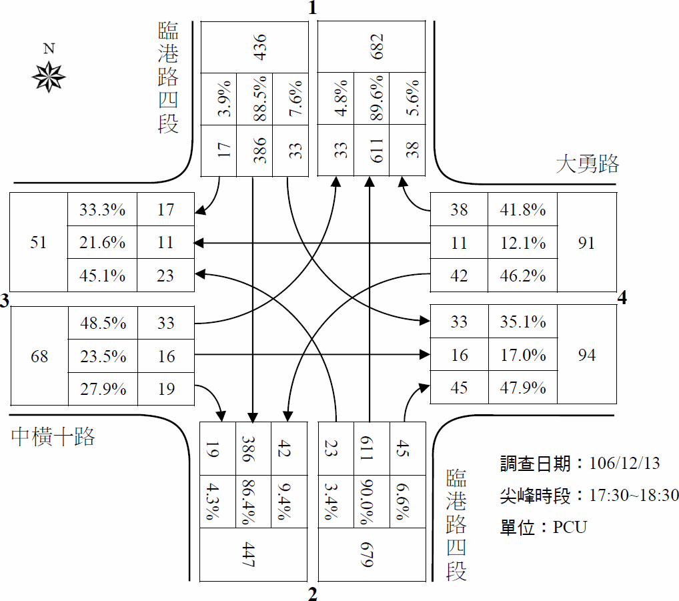  中橫十路/大勇路-臨港路四段（平日昏峰） | 大勇路-大勇北路/大勇南路（平日昏峰）

大勇路-八德路一/二段（平日晨峰） | 八德路二段-民族路二段（平日晨峰）
大勇路-八德路一/二段（平日昏峰） | 八德路二段-民族路二段（平日昏峰）
- 假日交通量

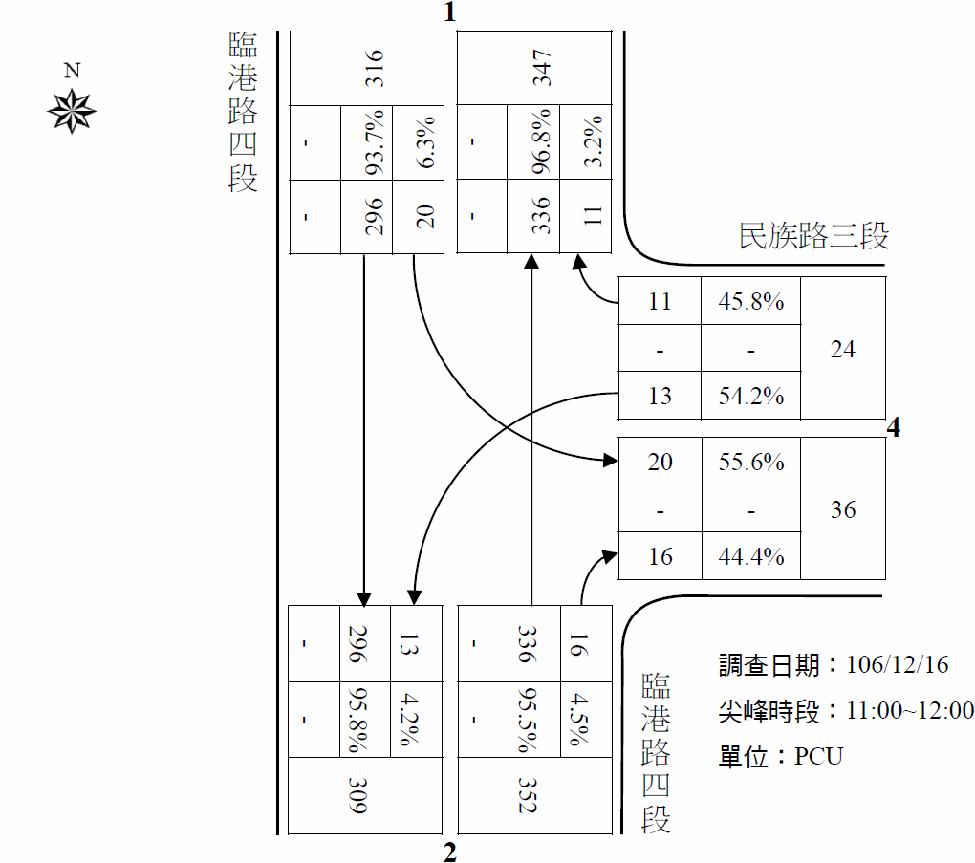  民族路三段-臨港路四段（假日晨峰） | 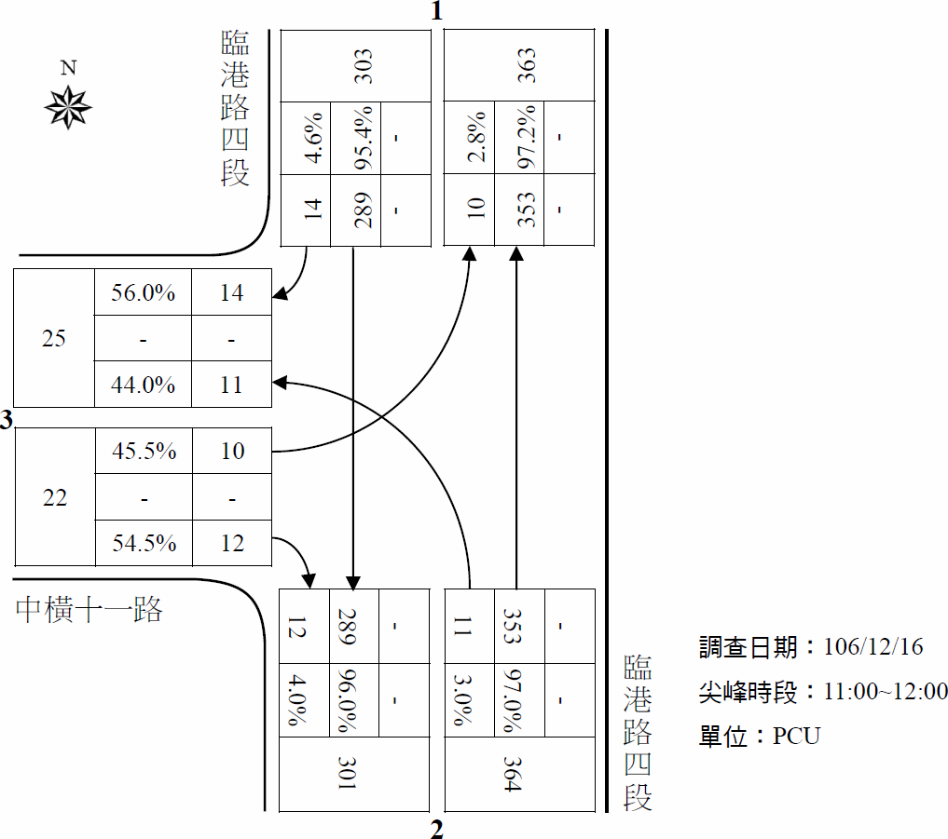  中橫十一路-臨港路四段（假日晨峰）
民族路三段-臨港路四段（假日昏峰） | 中橫十一路-臨港路四段（假日昏峰）

中橫十路/大勇路-臨港路四段（假日晨峰） | 大勇路-大勇北路/大勇南路（假日晨峰）
中橫十路/大勇路-臨港路四段（假日昏峰） | 大勇路-大勇北路/大勇南路（假日昏峰）

大勇路-八德路一/二段（假日晨峰） | 八德路二段-民族路二段（假日晨峰）
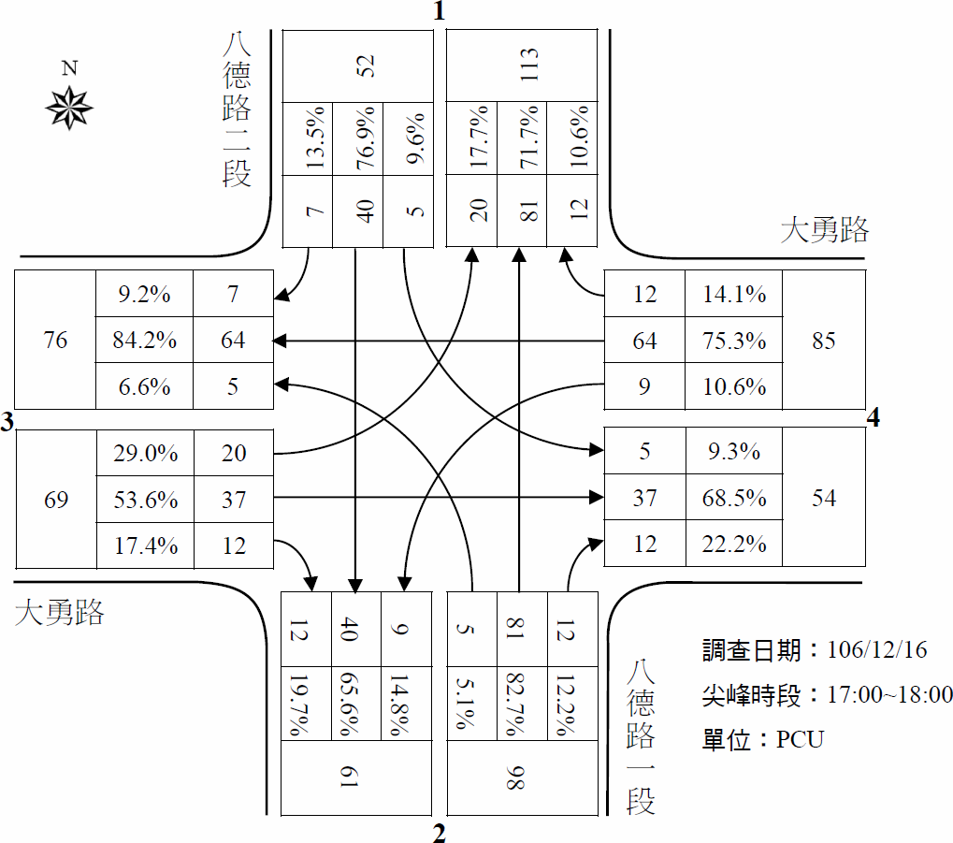  大勇路-八德路一/二段（假日昏峰） | 八德路二段-民族路二段（假日昏峰）

